**Общественный контроль за реализацией национальных проектов,**

**согласно графика выездов на 12.07.2023г**

Комиссия в составе сотрудников администрации округа и общественных наблюдателей посетила объекты:

**1. Инфекционное отделение КГБУЗ "Кавалеровская ЦРБ", пгт.Кавалерово.**

Продолжается начатый в 2022году капитальный ремонт инфекционного корпуса КГБУЗ «Кавалеровская ЦРБ».

**2. Площадь им. Ленина в пгт. Кавалерово**



В рамках национального проекта «Жильё и городская среда», региональный проект «Формирование комфортной городской среды» продолжается третий этап благоустройства площади возле ДК им.Арсеньева. Общественные наблюдатели попали на приёмку одного из выполненных этапов – установка камер видеонаблюдения. Побеседовали с представителем подрядной организации ООО «Алан», по его словам работы будут завершены в начале августа. Осталось выполнить облицовку постамента памятника плитами. Сам памятник В.И. Ленину был помыт и покрашен.

**3. Благоустройство дворовой территории в пгт. Кавалерово**.

В рамках регионального проекта «Формирование комфортной городской среды» по программе «1000 дворов» продолжается благоустройство дворовой территории по ул.Горького, д.6А, д.8, д.10 и Гагарина, д.18 в пгт.Кавалерово.

**4. Капитальный ремонт ДК им. Арсеньева**

В рамках гос.программы «Развитие культуры Приморского края» продолжается капитальный ремонт ДК им.Арсеньева. Работы выполняет кавалеровский подрядчик ООО «ПримКапитал». Рабочие завершили ремонт полов в танцевальном зале, осталось положить финальное покрытие. В фойе второго этажа рабочие красят лепнину.

**5.** **Ледовая арена в пгт. Кавалерово.**

В рамках [национального проекта «Демография»](https://primorsky.ru/regionalnye-proekty/demografiya/) продолжается строительство ледового катка. Объект выполнен примерно на 50%.

**6. ККЗ «Россия»**

В рамках проекта инициативного бюджетирования «Твой проект» начат ремонт внутренних помещений в ККЗ «Россия» под молодёжный центр. Работ запланировано не много: облицовка колонн, замена дверей, новый потолок.

**7. МБОУ СОШ №3 в пгт.Кавалерово.**

В школе №3 начаты работы по монтажу новой пожарной сигнализации. Объём работ очень большой. Также к новому учебному году закупается новая мебель и оборудование в классы математики, биологии и информатики (ноутбуки, микрофоны, видеокамеры).

**Фото отчет:**

**Инфекционное отделение**

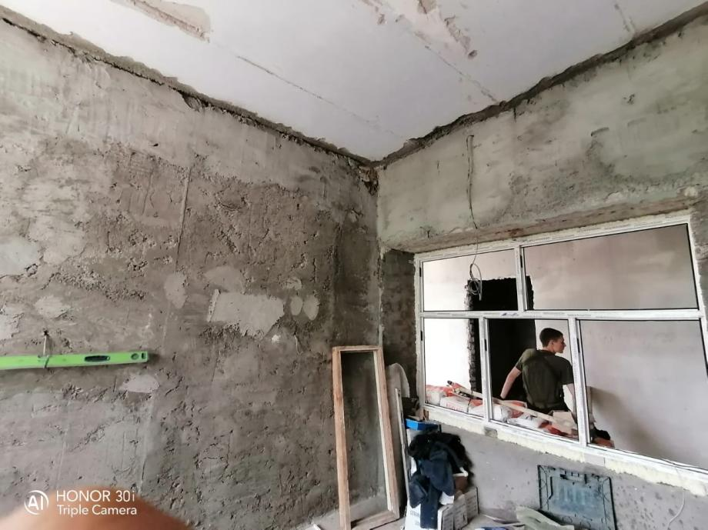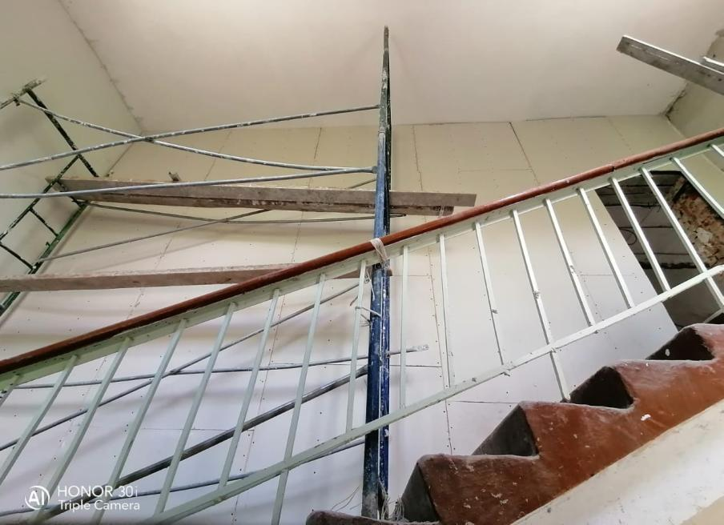

**Дворовая территория**

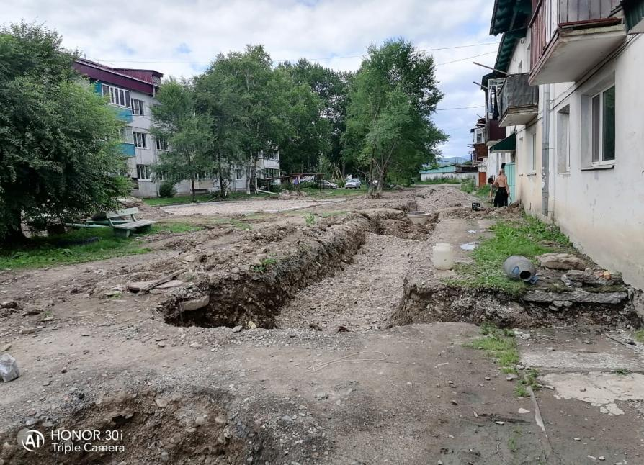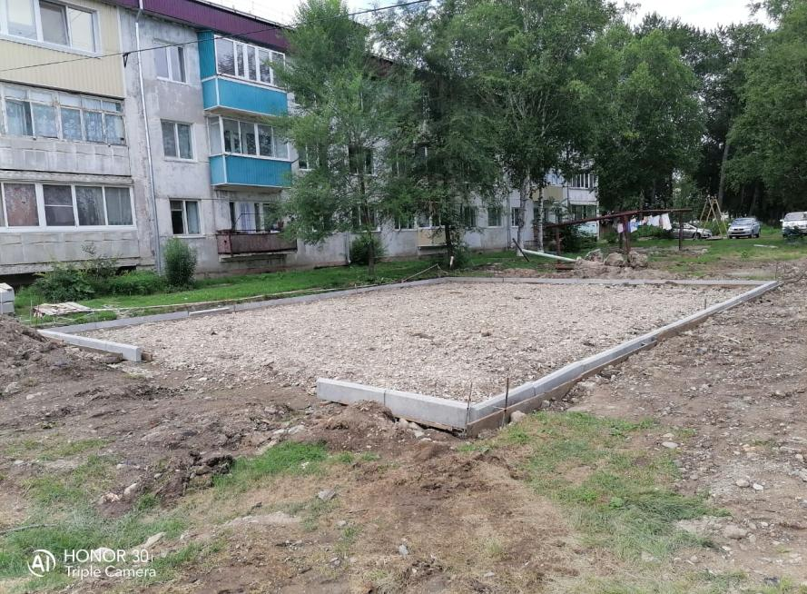

**Кап.ремонт ДК им.Арсеньева**

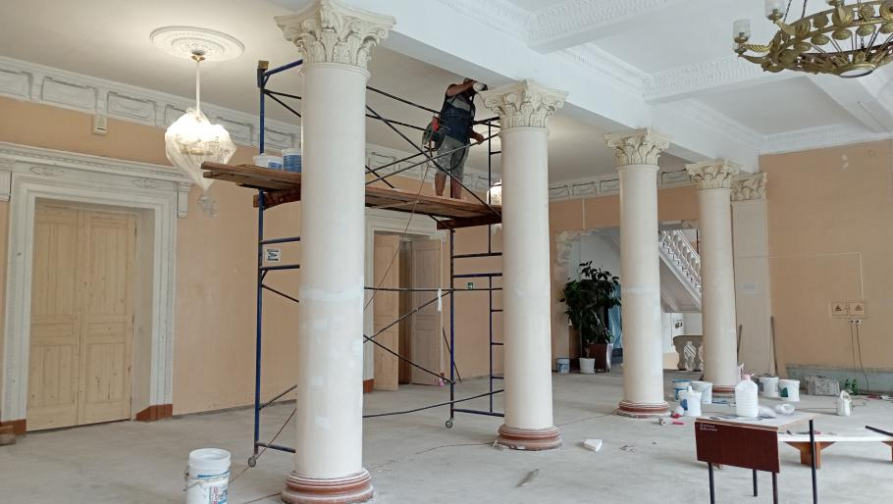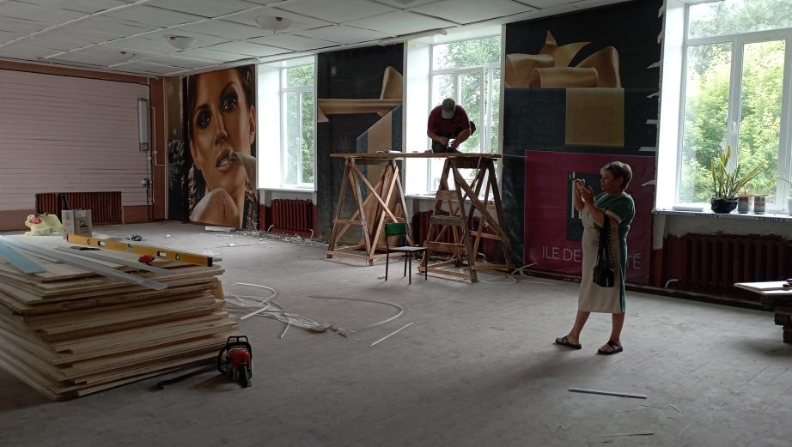

**Площадь**

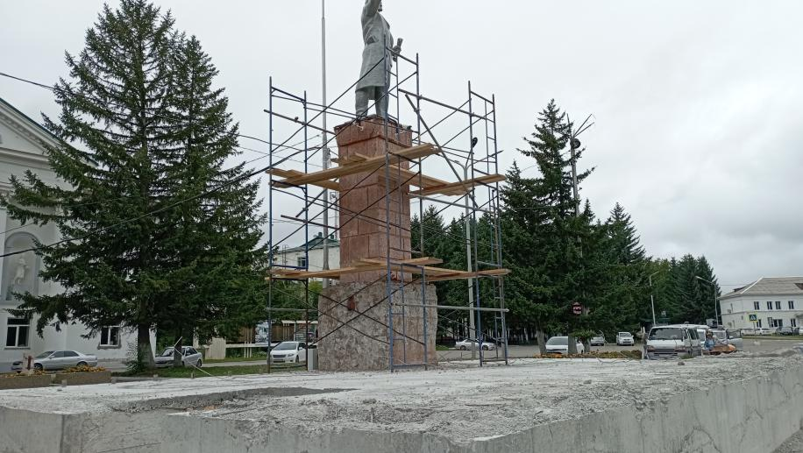

**ККЗ «Россия»**

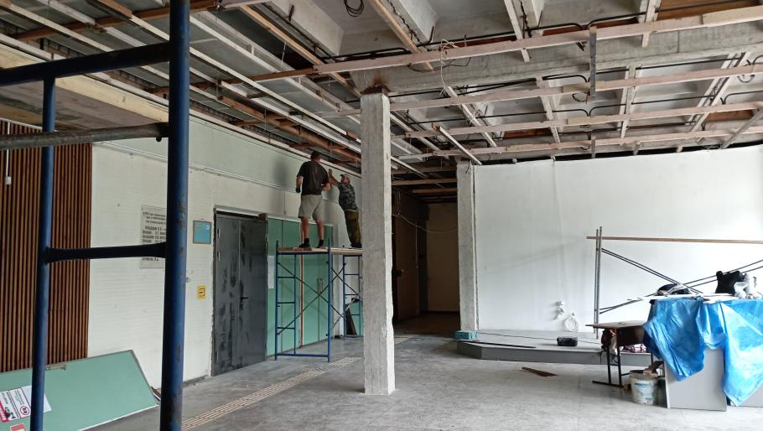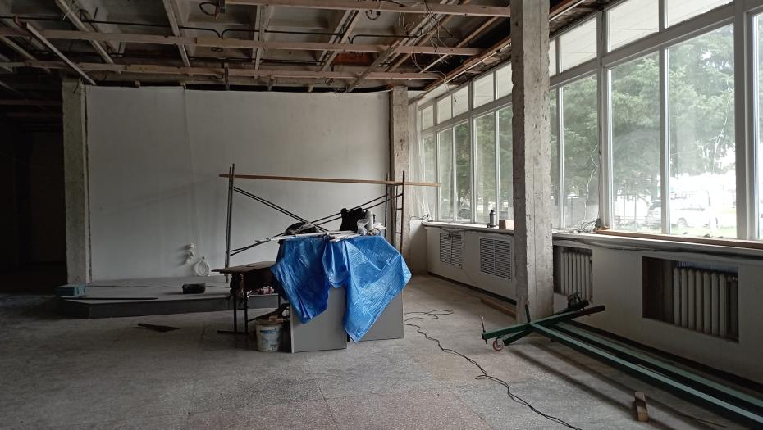

**МБОУ СОШ №3**

